Отчет по лабораторной работе №10

Дисциплина: Операционные системы

Тихонова Екатерина Андреевна

Содержание

# Цель работы

Познакомиться с операционной системой Linux. Получить практические навыки работы с редактором Emacs.

# Задание

1. Открыть emacs.
2. Создать файл lab07.sh с помощью комбинации Ctrl-x Ctrl-f ( C-x C-f ).
3. Наберите текст.
4. Сохранить файл с помощью комбинации Ctrl-x Ctrl-s ( C-x C-s ).
5. Проделать с текстом стандартные процедуры редактирования, каждое действие должно осуществляться комбинацией клавиш.
6. Вырезать одной командой целую строку ( С-k ).
7. Вставить эту строку в конец файла ( C-y ).
8. Выделить область текста ( C-space ).
9. Скопировать область в буфер обмена ( M-w ).
10. Вставить область в конец файла.
11. Вновь выделить эту область и на этот раз вырезать её ( C-w ).
12. Отмените последнее действие ( C-/ ).
13. Научитесь использовать команды по перемещению курсора.
14. Переместите курсор в начало строки ( C-a ).
15. Переместите курсор в конец строки ( C-e ).
16. Переместите курсор в начало буфера ( M-< ).
17. Переместите курсор в конец буфера ( M-> ).
18. Управление буферами.
19. Вывести список активных буферов на экран ( C-x C-b ).
20. Переместитесь во вновь открытое окно ( C-x ) o со списком открытых буферов и переключитесь на другой буфер.
21. Закройте это окно ( C-x 0 ).
22. Теперь вновь переключайтесь между буферами, но уже без вывода их списка на экран ( C-x b ).
23. Управление окнами.
24. Поделите фрейм на 4 части: разделите фрейм на два окна по вертикали ( C-x 3 ), а затем каждое из этих окон на две части по горизонтали ( C-x 2 ).
25. В каждом из четырёх созданных окон откройте новый буфер (файл) и введите несколько строк текста.
26. Режим поиска
27. Переключитесь в режим поиска ( C-s ) и найдите несколько слов, присутствующих в тексте.
28. Переключайтесь между результатами поиска, нажимая C-s .
29. Выйдите из режима поиска, нажав C-g .
30. Перейдите в режим поиска и замены ( M-% ), введите текст, который следует найти и заменить, нажмите Enter , затем введите текст для замены. После того как будут подсвечены результаты поиска, нажмите ! для подтверждения замены.
31. Испробуйте другой режим поиска, нажав M-s o . Объясните, чем он отличается от обычного режима.

# Выполнение лабораторной работы

1. Для работы с Emacs необходимо установить данный редактор, используя команды «sudo apt-get install emacs»

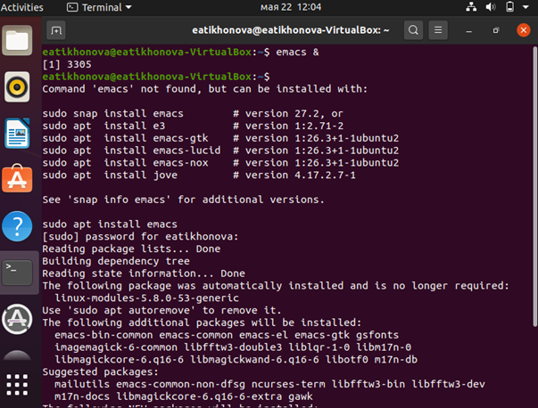

Figure 1: Необходимо установить редактор Emacs

1. Откроем редактор Emacs с помощью команды «emacs &» 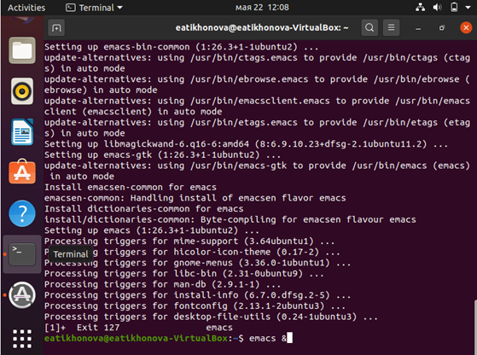
2. Создадим файл lab10.sh с помощью комбинации «Ctrl-x» «Ctrl-f».
3. В открывшемся буфере наберем необходимый текст

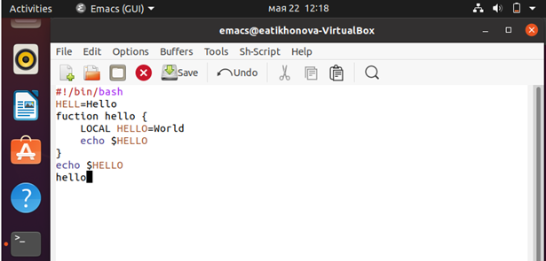

Figure 2: Создадим файл lab10.sh и наберем необходимый текст

1. Сохраним файл с помощью комбинации «Ctrl-x» «Ctrl-s».
2. 1.Вырежем одной командой целую строку («Сtrl-k»). 2.Вставим эту строку в конец файла («Ctrl-y»)

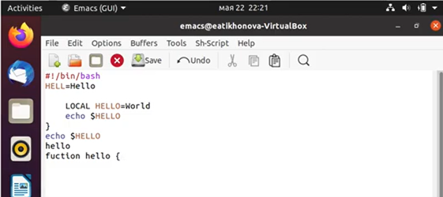

Figure 3: Вырежем командой целую строку и вставим строку в конец файла

1. Выделим область текста («Ctrl-space»).
2. Скопируем область в буфер обмена («Alt-w»).
3. Вставим область в конец файла («Ctrl-y»)

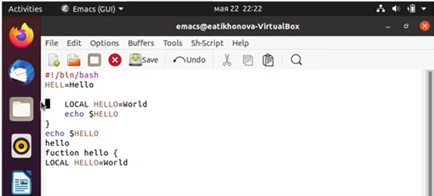

Figure 4: Скопируем область в буфер обмена и вставим область в конец файла

1. Вновь выделим эту область («Ctrl-space») и на этот раз вырежем её («Ctrl-w»)

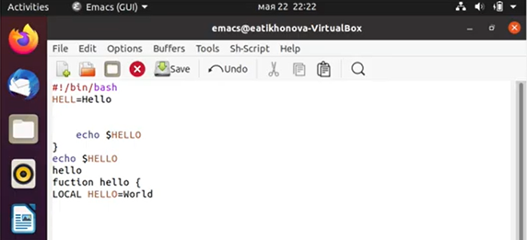

Figure 5: Вновь выделим эту область и вырежем её

1. Отменим последнее действие («Ctrl-/»)

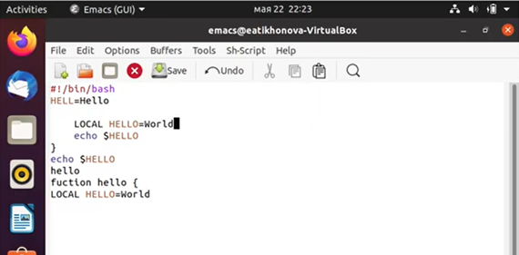

Figure 6: Отменим последнее действие

1.Переместим курсор в начало строки («Ctrl-a»)

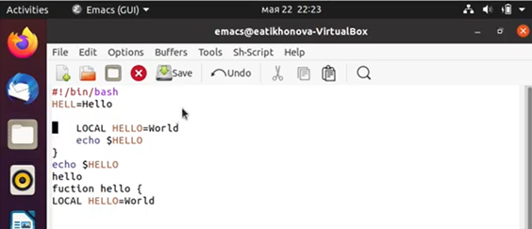

Figure 7: Переместим курсор в начало строки

2.Переместим курсор в конец строки («Ctrl-e»)

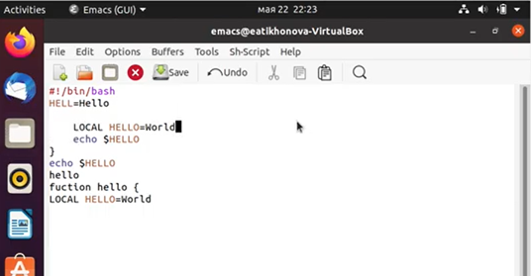

Figure 8: Переместим курсор в конец строки

3.Переместим курсор в начало буфера («Alt-<»)

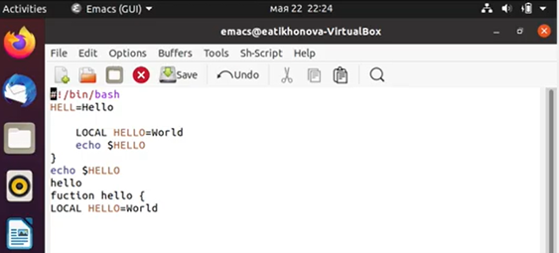

Figure 9: Переместим курсор в начало буфера

4.Переместим курсор в конец буфера («Alt->»)

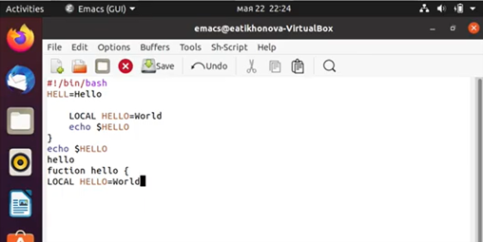

Figure 10: Переместим курсор в конец буфера

1.Выведем список активных буферов на экран («Ctrl-x» «Ctrl-b»)

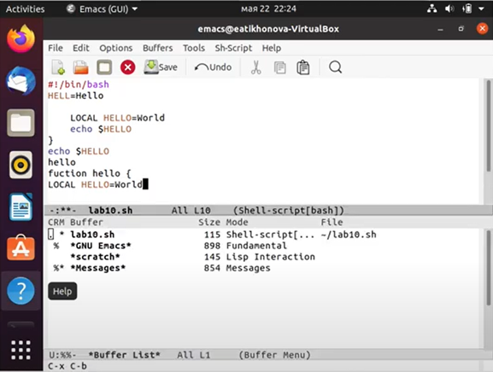

Figure 11: Выведем список активных буферов на экран

2.Переместимся во вновь открытое окно («Ctrl-x o») со списком открытых буферов (рис. -fig. 13) и переключимся на другой буфер (для этого необходимо нажать на «enter» после выбора необходимого буфера)

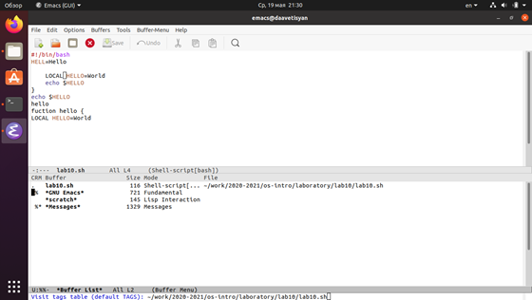

Figure 12: Переместимся в окно со списком открытых буферов

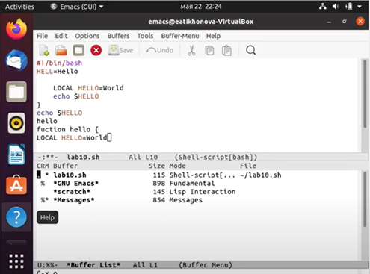

Figure 13: Переключимся на другой буфер

3.Закроем это окно («Ctrl-x 0»).  
4.Теперь вновь переключимся между буферами, но уже без вывода их списка на экран («Ctrl-x b»)

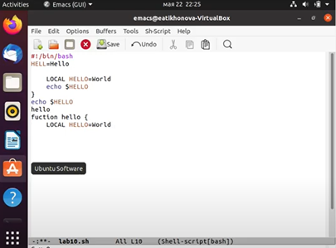 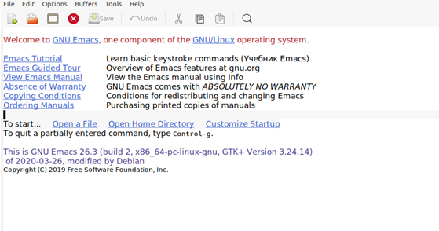

1.Поделим фрейм на 4 части: разделим фрейм на два окна по вертикали («Ctrl-x 3»), а затем каждое из этих окон на две части по горизонтали («Ctrl-x 2»).  
2.В каждом из четырёх созданных окон откроем новый буфер (файл) и введем несколько строк текста

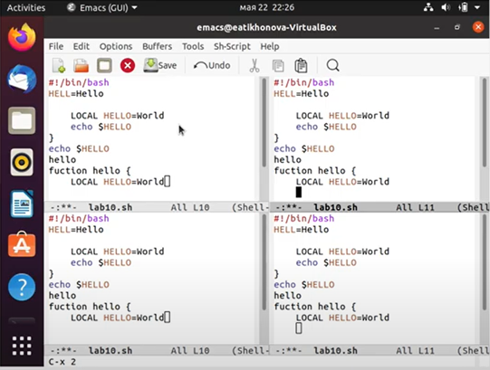

Figure 14: В каждом из четырёх созданных окон откроем новый буфер

1. 1.Переключимся в режим поиска («Ctrl-s») и найдем несколько слов, присутствующих в тексте

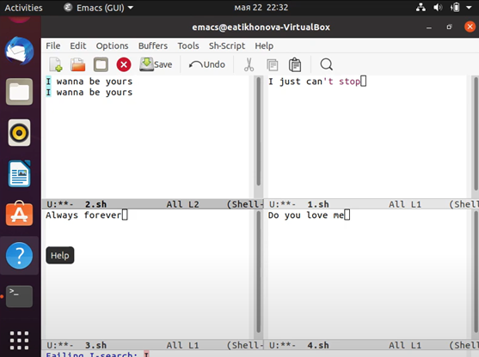

Figure 15: Переключимся в режим поиска и найдем несколько слов

2.Переключимся между результатами поиска, нажимая «Ctrl-s»



Figure 16: Переключимся между результатами поиска

3.Выйдем из режима поиска, нажав «Ctrl-g».  
4.Перейдем в режим поиска и замены («Alt-%»), введем текст, который следует найти и заменить, нажмем «Enter», затем введем текст для замены. После того как будут подсвечены результаты поиска, нажмем «!» для подтверждения замены. Важно, чтобы курсор находился в начале текста.

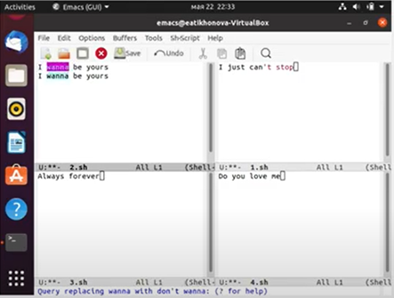

Figure 17: Введем текст для замены

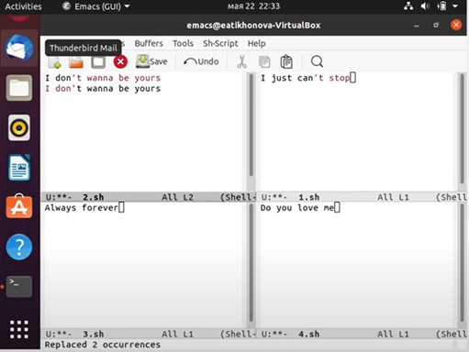

Figure 18: Нажмем «!» для подтверждения замены

5.Пробуем другой режим поиска, нажав «Alt-s o»

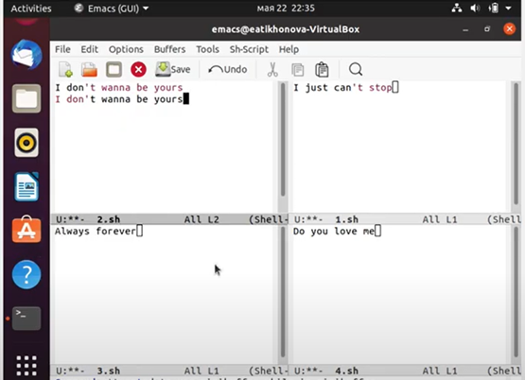

Figure 19: Пробуем другой режим поиска

Данный вид поиска отличается от обычного тем, что тут считывается строка поиска, которая трактуется как регулярное выражение, и не осуществляется поиск точного совпадения в тексте буфера. Регулярное выражение − это образец, который обозначает набор строк, возможно, и неограниченный набор.

# Контрольные вопросы:

1. Emacs − один из наиболее мощных и широко распространённых редакторов, используемых в мире Unix. По популярности он соперничает с редактором vi и его клонами. В зависимости от ситуации, Emacs может быть: • текстовым редактором; • программой для чтения почты и новостей Usenet; • интегрированной средой разработки (IDE); • операционной системой и т.д. Всё это разнообразие достигается благодаря архитектуре Emacs, которая позволяет расширять возможности редактора при помощи языка Emacs Lisp. На языке C написаны лишь самые базовые и низкоуровневые части Emacs, включая полнофункциональныйинтерпретатор языка Lisp. Таким образом, Emacs имеет встроенный язык программирования, который может использоваться для настройки, расширения и изменения поведения редактора. В действительности, большая часть того редактора, с которым пользователи Emacs работают в наши дни, написана на языке Lisp.
2. Основную трудность для новичков при освоении данного редактора могут составлять большое количество команд, комбинаций клавиш, которые не получится все запомнить с первого раза и поэтоу придется часто обращаться к справочным материалам.
3. Буфер – это объект, представляющий собой текст. Если имеется несколько буферов, то редактировать можно только один. Обычно буфер считывает данные из файла или записывает в файл данные из буфера. Окно – это область экрана, отображающая буфер. При запуске редактора отображается одно окно, но при обращении к некоторым функциям могут открыться дополнительные окна. Окна Emacs и окна графической среды X Window – разные вещи. Одно окно X Window может быть разбито на несколько окон в смысле Emacs, в каждом из которых отображается отдельный буфер.
4. Да, можно.
5. При запуске Emacs по умолчанию создаются следующие буферы: • «scratch» (буфер для несохраненного текста) • «Messages» (журнал ошибок, включающий также информацию, которая появляется в области EchoArea) • «GNU Emacs» (справочный буфер о редакторе)
6. C-c | сначала, удерживая «ctrl», нажимаю «c», после – отпускаю обе клавиши и нажимаю «|» C-c C-| сначала, удерживая «ctrl», нажимаю «с», после – отпускаю обе клавиши и, удерживая «ctrl», нажимаю «|»
7. Чтобы поделить окно на две части необходимо воспользоваться комбинацией «Ctrl-x 3» (по вертикали) или «Ctrl-x 2» (по горизонтали).
8. Настройки Emacs хранятся в файле .emacs.
9. По умолчанию клавиша «Backspace» удаляет символ перед курсором, но в редакторе её можно переназначить. Для этого необхдимо изменить конфигурацию файла .emacs.
10. Более удобным я считаю редактор emacs, потому что в нем проще открывать другие файлы, можно использовать сразу несколько окон, нет «Командного режима», «Режима ввода», «Режима командной строки», которые являются немного непривычными и в какой-то степени неудобными.

# Выводы

В ходе выполнения данной лабораторной работы я познакомился с операционной системой Linux и получил практические навыки работы с редактором Emacs.